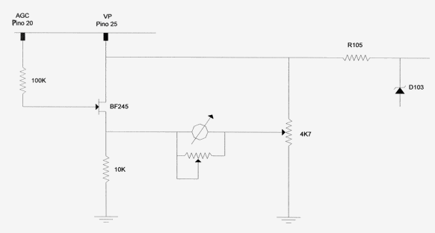
Os pinos 20 e 25 são os pinos do TEA5711 - O valor do trimpot em paralelo com o miliamperímetro depende do miliamperímetro, experimente 50K linear.
-A resistência R105 e o diodo D103 já pertencem ao rádio.
No mais é tranqüilo. Se não der certo entre em contato que será um prazer em ajudá-lo.
Um abraço, Décio (PY4DBU)------- deciorenno@yahoo.com

